página 1

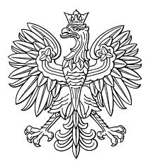

TÍTULO UNIVERSITARIO CONJUNTO
ESTUDIOS DE SEGUNDO CICLO
EXPEDIDO EN LA REPÚBLICA DE POLONIA
(COPIA)

MODELO
página 2, izquierda interior página 3, derecha

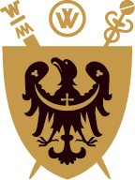
UNIWERSYTET MEDYCZNY
IM. PIASTÓW ŚLĄSKICH WE WROCŁAWIU
[UNIVERSIDAD MÉDICA
“PIASTÓW ŚLĄSKICH” EN WROCŁAW]
…….………………………………….……………………………
(nombre de la unidad organizativa básica)

TÍTULO UNIVERSITARIO CONJUNTO
ESTUDIOS DE SEGUNDO CICLO

curso....................................................................................................................
área de enseñanza................................................................................................
perfil de enseñanza..............................................................................................
régimen …………………………………………………………………….......
resultado .............................................................................................................
que acredita la obtención, en el día.....................................................................
del título profesional ..........................................................................................
Sello
Oficial
de la Universidad
Decano Rector

........................................... ..............................................
(sello personal y firma) (sello personal y firma)

Wrocław, el …...............................

Cualificación completa, nivel séptimo
del Marco Polaco de Cualificación

fotografía
45x65 mm

Sello oficial de la Universidad

D./Dña..................................................................................................
(nombre/nombres y apellido)
Fecha de nacimiento.............................................................................
Lugar de nacimiento.............................................................................

………………….....................
(firma del titular)

Número.......................................................................

página 4, lewa página 5, prawa

Yo, el abajo firmante traductor jurado de la lengua española Cezary Długosz, inscrito en la lista de traductores jurados del Ministro de Justicia de la República de Polonia con el número TP/5122/05, certifico la conformidad de esta traducción con el documento original hecho en la lengua polaca.
Szczecin, 10.09.2018
Protocolo: 1427/2018

